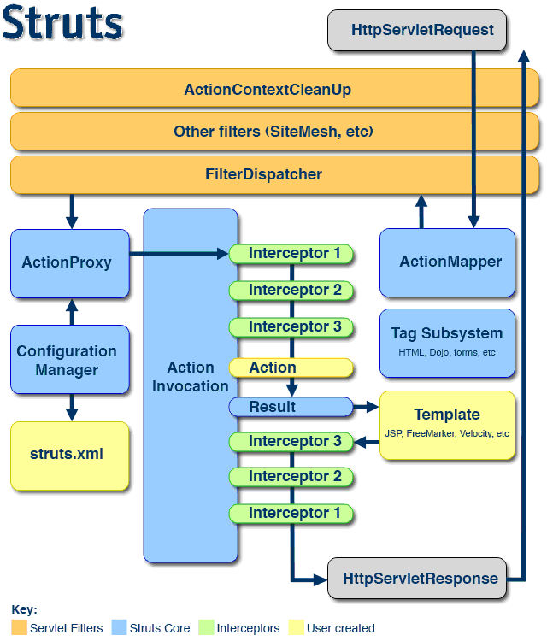
（图15）

Struts2的工作机制
从图15可以看出，一个请求在Struts2框架中的处理大概分为以下几个步骤：
1、客户端初始化一个指向Servlet容器（例如Tomcat）的请求；
2、这个请求经过一系列的过滤器（Filter）（这些过滤器中有一个叫做ActionContextCleanUp的可选过滤器，这个过滤器对于Struts2和其他框架的集成很有帮助，例如：SiteMesh Plugin）；
3、接着FilterDispatcher被调用，FilterDispatcher询问ActionMapper来决定这个请求是否需要调用某个Action；
4、如果ActionMapper决定需要调用某个Action，FilterDispatcher把请求的处理交给ActionProxy；
5、ActionProxy通过Configuration Manager询问框架的配置文件，找到需要调用的Action类；
6、ActionProxy创建一个ActionInvocation的实例。
7、ActionInvocation实例使用命名模式来调用，在调用Action的过程前后，涉及到相关拦截器（Intercepter）的调用。
8、一旦Action执行完毕，ActionInvocation负责根据struts.xml中的配置找到对应的返回结果。返回结果通常是（但不总是，也可能是另外的一个Action链）一个需要被表示的JSP或者FreeMarker的模版。在表示的过程中可以使用Struts2框架中继承的标签。在这个过程中需要涉及到ActionMapper。

